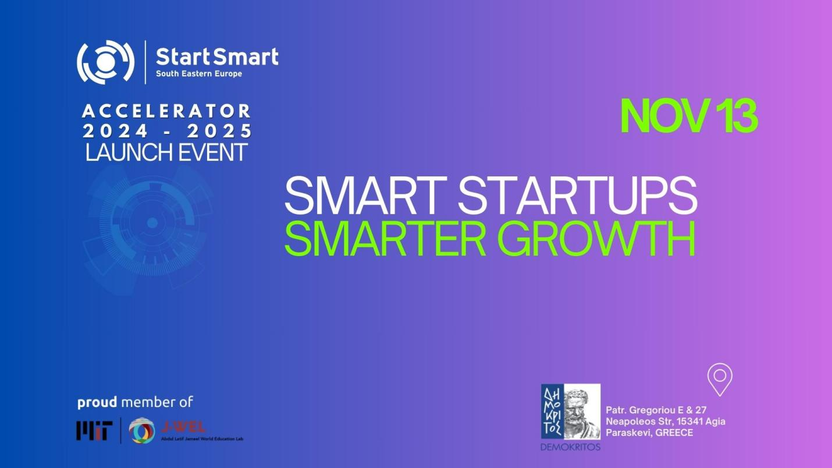

**“Smart Startups, Smarter Growth”**

**Εκδήλωση έναρξης του προγράμματος StartSmart SEE Accelerator 2024-2025**

**Αθήνα, Ελλάδα – Το πρόγραμμα StartSmart SEE Accelerator 2024-2025 ξεκινάει δυναμικά με την εκδήλωση *“Smart Startups, Smarter Growth”* που θα πραγματοποιηθεί την Τετάρτη, 13 Νοεμβρίου 2024 στο αμφιθέατρο του ΕΚΕΦΕ Δημόκριτος.**

Η εκδήλωση αποτελεί μια μοναδική ευκαιρία για τους συμμετέχοντες να εμπλουτίσουν τις γνώσεις τους πάνω στην καινοτομία και την επιχειρηματικότητα, να δικτυωθούν με κορυφαίους επαγγελματίες και και να ενταχθούν σε μια κοινότητα αφοσιωμένη στην πρόοδο και στην ανάπτυξη ενώ ταυτόχρονα οι συμμετέχοντες θα ενημερωθούν για τις φάσεις και τους στόχους του κύκλου του προγράμματος ***StartSmart SEE Accelerator*,** το οποίο υποστηρίζει και επιταχύνει την ανάπτυξη επιλεγμένων νεοφυών επιχειρήσεων τεχνολογίας, προσφέροντας πρόσβαση σε πολύτιμους πόρους και καθοδήγηση από κορυφαίους μέντορες.  
  
Επιπλέον, θα παρουσιαστεί η σημαντική πρωτοβουλία ***StartSmart SEE Angels*,** που στοχεύει στη σύνδεση των startups με επενδυτές-αγγέλους, ενισχύοντας τις ευκαιρίες χρηματοδότησης και ανάπτυξης.

Η ατζέντα της εκδήλωσης περιλαμβάνει ομιλίες από διακεκριμένους ομιλητές, όπως ο Lars Rasmussen, συνιδρυτή του Google Maps, αναδείξει τον ανερχόμενο ρόλο της Ελλάδας ως καινοτόμου κόμβου στη Νοτιοανατολική Ευρώπη. Εκτός από τις κύριες ομιλίες, θα περιλαμβάνονται πάνελ συζητήσεων με εταιρικούς ηγέτες, επενδυτές και ακαδημαϊκούς, που θα εστιάσουν στο πώς η καινοτομία μετασχηματίζει τη βιομηχανία και πώς η επιστημονική έρευνα συμβάλλει στην οικονομική ανάπτυξη.

Το StartSmart SEE Accelerator υποστηρίζεται από το MIT Open Learning και το MIT Jameel World Education Lab (J-WEL), με στόχο την ενίσχυση του τεχνολογικού και επιχειρηματικού οικοσυστήματος στη Νοτιοανατολική Ευρώπη. Το 12-εβδομάδων πρόγραμμα, που αναμένεται να ανοίξει τις αιτήσεις για τις startups τον Νοέμβριο, περιλαμβάνει mentoring, επιχειρηματική κατάρτιση και ευκαιρίες διεθνούς δικτύωσης. Σε συνεργασία με το *Martin Trust Center for MIT Entrepreneurship*, το πρόγραμμα προσφέρει πρόσβαση σε πολύτιμο περιεχόμενο και υπηρεσίες του MIT, όπως η μεθοδολογία *Disciplined Entrepreneurship* του Bill Aulet, η οποία προσφέρει ένα στρατηγικό πλάνο για τη μετατροπή ιδεών σε βιώσιμες επιχειρήσεις, και το *Disciplined Entrepreneurship Tactics* του Paul Cheek, που εστιάζει στην πρακτική εφαρμογή των βημάτων αυτών. Με την υποστήριξη του *AI JetPack* του MIT, οι επιχειρηματίες θα έχουν άμεση πρόσβαση σε εργαλεία τεχνητής νοημοσύνης για επιτάχυνση της λήψης αποφάσεων και της ανάπτυξης των startups τους.

Για συμμετοχή στην εκδήλωση και για την αναλυτική ατζέντα, πατήστε [εδώ.](https://www.eventora.com/el/Events/smart-startups-smar)